Gacetilla Kier
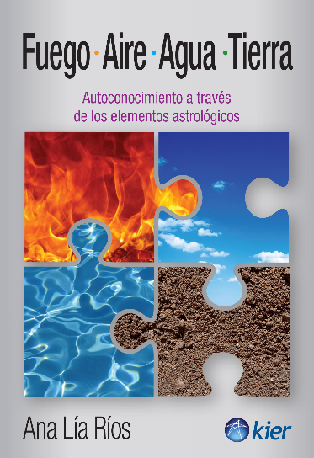
Fuero, aire, agua y tierra (nueva edición)
Autora: Ana Lía Ríos
160 páginas
14 x 20 cm
Cód. interno 22120
ISBN 9789501770605
Precio $ 6.639 + IVA

¿Qué influencia tienen sobre nosotros los cuatro elementos astrológicos? ¿Cuál es el elemento dominante en tu vida?
Cada uno nace con un elemento predominante. Eso marca un cierto temperamento y una forma de actuar e interpretar los acontecimientos. Pero la falta o una escasa presencia de los otros, puede dejarnos incompletos y ser un escollo en nuestro perfeccionamiento interior.
Ana Lía Ríos afirma que, aun potencialmente, todos poseemos los cuatro elementos y es posible desarrollarlos si sabemos cómo hacerlo y realizamos el esfuerzo necesario. Este libro te brinda las herramientas y los ejercicios prácticos para trabajar en aquellos elementos que tienes que fortalecer. Incluye un test que te permitirá saber cuál es el más fuerte y cuáles deberás estimular sin necesidad de conocer tu carta natal ni tener ningún conocimiento astrológico.

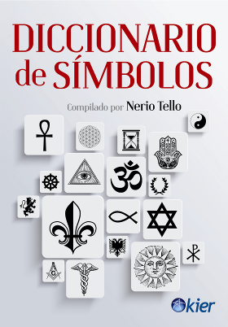
Diccionario de símbolos
Autor: Nerio Tello
208 páginas
16 x 23 cm
Cód. interno 22113
ISBN 97895017703634
Precio $ 7.731 + IVA

La palabra símbolo en su acepción más antigua, se asocia con la idea de “juntar, hacer coincidir”. En tiempos inmemoriales, esa imagen inconsciente y la palabra que la nombraba estaban indisolublemente unidas en el centro mítico-religioso (el sol “era” Dios; la serpiente “era” el pecado). Es decir, había una identidad entre el nombre y lo nombrado.
Esas imágenes ya no son entendidas como manifestaciones directas de la realidad. Esta situación hace del símbolo, en términos de la cultura actual, un enunciado inmerso en una permanente tensión entre la denominación y lo denominado.
Los símbolos son portadores de significados cuya ambigüedad los hace misteriosos y atractivos; y bajo cuyo influjo, el ser humano siente, en la profundidad o como mera intuición, el eco de un mensaje remoto y aprehensible a la vez.
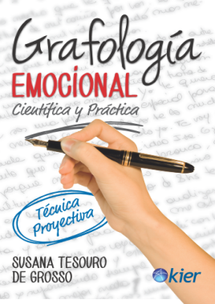
Grafología emocional
Autora: Susana Tesouro
224 páginas
16 x 23 cm
Cód. interno 22236
ISBN 9789501705683
Precio $ 8.655 + IVA

La Grafología emocional es una rama de la Grafología científica que permite mostrar las facetas ocultas de la personalidad, explorar y descubrir las características afectivas contenidas en un escrito.

Es considerada una técnica de investigación psicológica. Estudia las emociones del ser humano ya sean normales o patológicas, e investiga la capacidad de las personas para controlarlas en mayor o menor grado, en sentido positivo o negativo.

Es una técnica de investigación de gran utilidad para médicos, psiquiatras, psicólogos y educadores. Se utiliza cada vez más para selección de personal y fundamentalmente en el área forense, donde sus alcances son cada vez más sorprendentes.

Contiene una guía básica y sencilla para aplicar el método, con muestra de un ejercicio práctico.

Incluye un capítulo especial destinado a la Grafología infantil, donde se señalan los principales signos de perturbación en la escritura del niño y se brinda un protocolo básico de aplicación del Método.
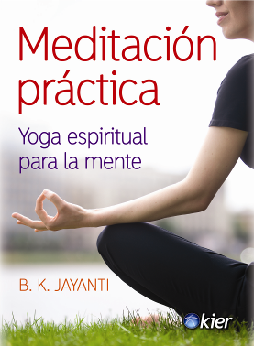
Meditación práctica
Autor: B.K. Jayanti
96 páginas
14 x 20 cm
Cód. interno 22161
ISBN 9789501798111
Precio $ 4.454 + IVA

La meditación es el proceso de llegar a conocerte a ti mismo por completo. Conocer tanto quién eres por dentro como el modo en el que reaccionas a lo que está afuera. Por encima de todo, la meditación es la capacidad de ser feliz con uno mismo.
Practicar meditación por tan solo quince minutos diarios puede ayudarte a: aquietar tu mente, lograr paz interior y aumentar tu bienestar, liberarte de la negatividad y de los miedos y ser más tolerante y compasivo.

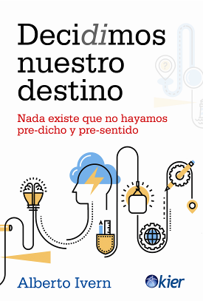
Decidimos nuestro destino
Autor: Alberto Ivern
224 páginas
16 x 23 cm
Cód. interno 22068
ISBN 9789501729269
Precio $ 8.655 + IVA

La mayoría de las personas sigue pensando que “la realidad” no se puede modificar y que existe con independencia de lo que ellas puedan hacer o pensar. Pero ¿qué ocurriría si comprendiéramos que “la realidad” no es, sino que está ocurriendo, que está siendo creada por nuestros sentimientos, pensamientos y acciones, en este mismo instante?
Alberto Ivern nos explica cómo el pensamiento crea al mundo y por qué con nuestro lenguaje habilitamos la posibilidad de que ocurran determinados eventos, entre las miles de opciones de eventos realizables. A través del lenguaje –no solo el verbal, sino también el corporal– podemos expresar ese deseo interno que luego veremos reflejado en aquello que llamamos “la realidad”.
Ser conscientes de que formamos parte de un Universo participativo nos da la posibilidad de cambiar, de elegir otro devenir. Si optáramos por dirigir nuestros pensamientos y emociones hacia una “realidad” deseable, podríamos alcanzar aquello que quisiéramos, porque todo cambia cuando algo –por pequeño que sea– realmente cambia.

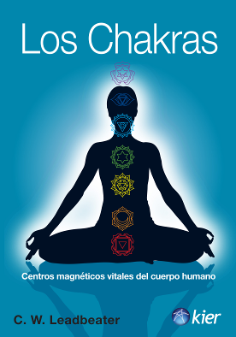
Los chakras
Autor: C.W. Leadbeater
144 páginas
14 x 20 cm
Cód. interno 22159
ISBN 9789501734126
Precio $ 6.218 + IVA

La palabra chakra en sánscrito, significa rueda y, en uno de sus usos figurados, se refiere a la serie de vórtices semejantes a ruedas que existen en la superficie del doble etéreo del hombre. Son puntos de conexión o enlace por los cuales fluye la energía de uno a otro de los cuerpos que constituyen al ser humano. Aunque ya los Upanishads, los Puranas y la bibliografía sánscrita los describió en su momento –y hasta algún místico europeo hizo lo propio en lejanas épocas–, el auge de su conocimiento se produjo en el siglo XX, cuando personajes notorios como Leadbeater (muy célebre por su propia actuación y por haber “descubierto” a Krishnamurti) dieron cuenta de exactas descripciones de los chakras, para nada misteriosas ni circunscriptas a supuestos “elegidos” sino al hombre común, en general.
Tu hijo como espejo
Autores: Sandra Aisemberg y Eduardo Melamud
160 páginas
14 x 20 cm
Cód. interno 22228
ISBN 9789501735048
Precio $ 6.639 + IVA

Esta profunda investigación, basada en horas y horas de atención a niños junto a padres y docentes, permite aproximarnos a una realidad que no sabíamos, pero que siempre estuvo allí. Los niños nos espejan: con sus conductas permiten que salga a la luz aquello que está enterrado –por dolor o por miedo- en nuestro inconsciente, dándonos la oportunidad de sanar heridas y de comprenderlos como merecen. Los autores comparten sus experiencias en un texto abierto a todo tipo de lector, sin excluir sus vivencias personales como padres y sus vínculos en ámbitos educacionales. Se trata de un aporte extraordinario, sencillo y directo para ir más allá de lo establecido, en busca de mayor conciencia.
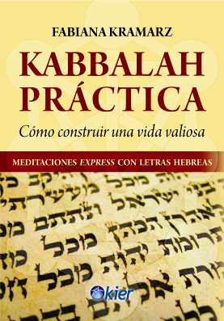
Kabbalah práctica
Cómo construir una vida valiosa
Autora: Fabiana Kramarz
192 páginas
16 x 23 cm
Cód. interno 22136
ISBN 9789501739107
Precio $ 8.067 + IVA

Pese a su origen medieval y a su misticismo anclado en las más antiguas tradiciones judaicas, la Kabbalah es una herramienta valiosa y un hallazgo para nuestros tiempos. Este libro de Fabiana Kramarz nos propone una Kabbalah práctica que, enriquecida con relatos bíblicos, apuntes filosóficos y ejercicios aplicables a la vida cotidiana, se convierte en un instrumento de profunda espiritualidad que nos ayudará a vivir en plenitud.

Lo sagrado puede estar más cerca nuestro de lo que solemos creer, y a diferencia de lo light -lo liviano- que raramente deja huella, la experiencia espiritual nos transforma, porque nos propone un encuentro con lo profundo.
La Kabbalah -dice la autora- es como el arte sublime, la música elevada. Es definitivamente transformadora.
En síntesis, esta obra nos acerca a una de las expresiones más antiguas del misticismo judaico invitándonos a vivirlo a través de la experiencia diaria y la meditación sobre las letras del alfabeto hebreo, con prácticas sencillas que encierran el profundo misterio de la vida misma.
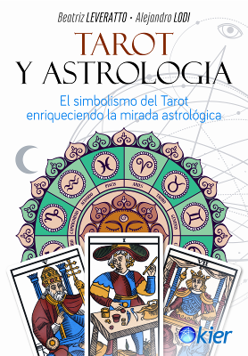
Tarot y astrología
Autores: Beatriz Leveratto y Alejandro Lodi
382 páginas
16 x 23 cm
Cód. interno 22162
ISBN 9789501741223
Precio $ 12.571 + IVA

Este libro aborda la estrecha relación entre los lenguajes simbólicos del tarot y la astrología. Es común encontrar referencias astrológicas en los distintos mazos de tarot, así como utilizar imágenes ligadas a los arcanos mayores para representarnos arquetípicamente la cualidad de los signos zodiacales y los planetas. Pero, profundamente, también puede revelársenos un potente denominador común: ambos sistemas simbólicos aluden al viaje de la conciencia.
En este sentido, lejos de presentar “recetas” para lograr que la realidad externa coincida con lo que deseamos, la combinación del tarot y la astrología describe el viaje en el que la conciencia aprende a reconocerse a sí misma en el propósito que manifiesta su destino.

